Jaarverslag 2018

Huisartsenpraktijk De Ronde Tafel
Kantemarsweg 4a
3871 AP Hoevelaken

Datum publicatie: 30 juni 2019

Inhoudsopgave

Voorwoord pg. 3
Beschrijving van de praktijk pg. 5
Visie pg. 5
Public relations pg. 5
Organisatie pg. 6
Medewerkers pg. 6
Waarneming pg. 7
Informatie en communicatietechnologie pg. 7
De Ronde Tafel in cijfers pg. 10
Formatie pg. 10
Vip Calculus pg. 11
Ketenzorg pg. 13
Activiteiten pg. 15
Accreditatie pg. 15
Auditrapport pg. 15
Verbeterprojecten pg. 18
Prestaties en bijzondere verrichtingen pg. 19
Zorg voor kwetsbare ouderen pg. 20
Praktijkspiegel 2017 pg. 21
Opleiden pg. 23
Griepvaccinaties pg. 23
Werkzaamheden huisartsen pg. 23
Werkzaamheden praktijkassistentes pg. 24
Werkzaamheden praktijkondersteuner Somatiek pg. 25
Werkzaamheden praktijkondersteuner GGZ pg. 25
Werkzaamheden praktijkmanager pg. 25
Outsourcing overige werkprocessen pg. 26
Overlegstructuren pg. 26
Samenwerking huurders pg. 26
Opleidingen pg. 27
Praktijk overstijgende werkzaamheden pg. 28
Financiën en rechtsvorm pg. 29
Klachtenregeling pg. 29
Veilig Incidenten Melden pg. 30
Evaluatie 2017 en doelstellingen 2018 pg. 30

Voorwoord

Stabiliseren en consolideren

Voor 2018 hadden we ons voorgenomen onze ambities iets te beteugelen en onze kerntaak en team te consolideren en stabiliseren.
Non-stop alleen maar groeien,
verbeteren,
versnellen,
vermeerderen,
stroomlijnen,
is voor geen enkel bedrijf goed. Ook niet voor een huisartsenpraktijk.
Een pas-op-de-plaats waarbij we aandacht hebben voor elkaar, voor de samenwerking, voor het werkplezier en vooral voor de patiënt en de kwaliteit van zorg kan erg verfrissend werken.
Verstillen,
beschouwen,
even om je heen kijken,
Die stabiliteit uitte zich onder andere in het stabiel blijven van het patiënten-aantal. Door actief patiënten uit te schrijven die buiten ons verzorgingsgebied wonen, was de uitstroom (114) dit jaar bijna gelijk aan de instroom (142). Zodoende zitten we nog steeds ruim in ons jasje wat betreft de formatie doktersassistenten en de formatie aan dokters. Een over-formatie die zich vertaalt in meer tijd voor de patiënt (een relatief hoog aantal dubbelconsulten) maar ook een hogere patiënt-tevredenheid (gemiddeld 8,9 op de continue Qualiview-metingen).
Ook hebben wij stabiliteit en samenwerking geconsolideerd in ons team. Tijdens ons teamuitje met een trainer van SAMENSPRAAK zijn wij actief op zoek gegaan naar elkaars samenwerkings-kwaliteiten. Door elkaars kracht te leren kennen zijn we meer dan de som der losse delen, en wordt de samenwerking nog leuker en beter. Het thema “werkplezier” is een dankbaar onderwerp dat zich goed lijkt te lenen voor herhaling ergens in de toekomst…
In 2018 werden de plannen voor nieuwbouw van de praktijk en de samenwerking met onze collega’s nog concreter. We hopen daar in 2019 algemene bekendheid aan te mogen geven.
De high-lights
In 2018:
- Kreeg Debora haar eigen spreekkamer en trof zij voorbereidingen om samen met Bram huisarts-opleider te worden
- Liep Bram zijn tweede termijn binnen de commissie Ethiek van het Meander ziekenhuis af en ontstond er zo tijd om zich in te gaan zetten voor de commissie ICT van de regionale huisartsen-coöperatie.
- Is Yfke ook een halve dag minder gaan werken, om zo een dag in de week medische zorg te kunnen leveren in het AZC. Binnen de praktijk houdt zij nog steeds de ketenzorgprogrammas Diabetes, Longzorg, Cardiovasculaire zorg, Ouderenzorg (incl MDO’s) in de lucht. Daarin kan zij steeds vaker taken delegeren aan onze doktersassistentes, vooral Monique.
- Is Monique meer ouderenzorg visites gaan doen, organiseert de polyfarmacie-overleggen, de VIM binnen de praktijk, het assistenten-rooster. Naast haar werk als doktersassistente waarin zij erg profiteert van de opgedane ervaring in haar andere baan als triagiste bij de huisartsenpost in Harderwijk.
- Is Lianne na een lange periode van gedeeltelijke arbeidsongeschiktheid begeleid naar 100% werkhervatting. Lianne draait het wondzorgprogramma, de griepvaccinatiecampagne, het SOH-spreekuur, vele administratieve taken en de transitie naar het nieuwe voorraadbeheer van VIP Calculus.
- Is Armanda enthousiast aan de slag gegaan met het opfrissen van haar medische kennis onder begeleiding van Debora. Ondertussen triageert zij, beheert ze de praktijk-agenda’s, heeft zij de coördinatie van de kunst-expositie overgenomen van Yfke, doet ze de controles van de visite- en spoedtassen, en rondt zij het al lang lopende scan/koppel-project van oude medische dossiers af.
- Behalen twee van onze huisartsen-in-opleiding hun huisartsen-bul. Met Annemieke Hemke en Hanneke ter Riet heeft Nederland er weer twee fantastische huisartsen bij!
Bram en Debora Smits-de Vries

Beschrijving van de praktijk

De praktijk is gelokaliseerd in het dorp Hoevelaken. Het dorp heeft circa 10.000 inwoners, veelal forenzen die georiënteerd zijn op Amersfoort, en valt onder de gemeente Nijkerk. De praktijk heeft een normaal aantal ouderen. Het verzorgingsgebied van de praktijk is Hoevelaken; Hooglanderveen; Zwartebroek; Terschuur; Nijkerkerveen en Stoutenburg.

Bram Smits is sinds april 2008 werkzaam in de praktijk en vanaf oktober 2008 praktijkhouder. Sinds 6 maart 2013 is de praktijk gevestigd aan de Kantemarsweg 4a te Hoevelaken. Vanaf 1 maart 2017 werkt Debora Smits-de Vries ook als praktijkhoudend huisarts in De Ronde Tafel.

De praktijk is elke werkdag geopend tussen 8.00 en 17.00. Twee tot drie avonden per week vindt er een avondspreekuur plaats op afspraak tot 18.00. In de avond-; nacht- en weekenduren vindt de waarneming plaats door de Huisartsenpost Eemland via het Centrum voor Spoedzorg bij het Meander Medisch Centrum aan de Maatweg 3 te Amersfoort.

De praktijk is doorlopend geopend muv enkele scholingsdagen. Hiervoor worden waarnemende huisartsen ingehuurd. Voor situaties waarbij door omstandigheden geen waarnemer aanwezig is, blijft de waarneemregeling met Praktijk Parklaan, Beeres/Overvest, bestaan.

Visie

Wij willen een herkenbare en toegankelijke praktijk zijn voor onze patiënten. Men moet zich gehoord en welkom voelen. Ook voor onze medewerkers is het van belang om een vruchtbare en veilige omgeving te creëren, zodat eenieder zich goed kan ontwikkelen. Gelijkwaardigheid is een belangrijk uitgangspunt.

De samenwerking met andere disciplines in de zorg wordt opgezocht. Op deze manier denken wij kwalitatief betere zorg te kunnen leveren en neemt ons werkplezier toe.

De uitwerking van de visie is te vinden in het beleidsdocument 2018-2020.

Public relations
Om onze visie zichtbaar te maken hebben we intensief nagedacht en gesproken over de naamgeving en het logo van de praktijk. De huidige naam van de praktijk refereert aan de mythe van Koning Arthur waarbij de samenwerking met de ridders op basis van gelijkwaardigheid plaatsvond.

De kleuren in het logo, lentegroen en warmpaars, zijn bewust gekozen en doorgevoerd in het interieur van de praktijk. Met een warme uitstraling hopen we dat mensen zich ‘thuis’ voelen in de praktijk. Wisselende bloemstukken en kunst aan de muren helpen dit gevoel te versterken.
Een centraal item in de wachtkamer is onze houten ronde tafel waar men lekker aan kan lezen en medebezoekers kan ontmoeten.

Manfred Hammel, grafisch ontwerper, heeft het logo ontworpen en tevens onze website vormgegeven. Dirk Annegarn van Beeldpunt interactieve producties, heeft deze gebouwd aan de hand van onze wensen. De website werd onder andere gevuld met mooie foto’s die door fotografe Martine Buitenhuis van ons als team zijn gemaakt. Op 20 januari 2013 ging de website de ‘lucht’ in. De website wordt regelmatig geactualiseerd door Debora Smits.

Organisatie

Medewerkers
Sinds 1 april 2012 is Mariska Albracht-van der Linden als huisarts aan onze praktijk verbonden. Ze werkt 1,5 dag per week in De Ronde Tafel.

Sinds 16 oktober 2012 werkt Lianne Beijer in de praktijk als praktijkassistente. Samen met haar collega was er 1,2 FTE doktersassistenteformatie. Geleidelijk is de formatie uitgebreid naar 2 FTE. Hiermee zitten we ruim in de formatie in verhouding tot de hoeveelheid patienten. Daar is bewust voor gekozen, omdat onze assistentes ook overstijgende werkzaamheden verrichten.

Yfke Jensma werkt sinds februari 2007 in de praktijk als praktijkondersteuner-somatiek (POH-S). Zij heeft een verpleegkundige achtergrond. Yfke werkt, sinds 2018, 3 dagen per week in de praktijk.

Verder hebben we per 1 februari 2014 Jeannette Moll-Marx aangenomen als POH-GGZ. Zij heeft tevens een contract bij de huisartsen drs. Buijs en drs. Van der Velde in Hoevelaken. Zij heeft veel ervaring als SPV-er bij een grote GGZ-instelling in de regio en heeft eind december 2014 de POH-GGZ-opleiding met goed gevolg afgerond.

Nieske Huijskes is in dienst als huishoudelijke hulp.

Bram en Debora Smits zijn de praktijkhouders. Zij werken 2,5 tot 3,5 dag per week als huisarts in de praktijk. Zij wisselen het opleiden van huisartsen af. Daarnaast verrichten zij werkzaamheden in het kader van praktijkmanagement.

Waarneming
In de avond-; nacht- en weekenduren wordt waargenomen door de Huisartsenpost Eemland die sinds 6 januari 2014 gehuisvest in het Centrum voor Spoedzorg van het Meander Medisch Centrum aan de Maatweg 3 te Amersfoort.

Sinds 2016 is de praktijk het gehele jaar geopend met een enkele uitzondering waarbij een beroep kan worden gedaan op de Praktijk Parklaan dan wel Praktijk Van der Velde of Buijs.

Het betekent een investering in financiële zin alsmede interne afspraken met het team om deze wens tot praktijkopening te realiseren. We zijn echter van mening dat dit voor onze patiënten en hun familieleden; alsmede ons team een kwaliteitsverbetering betekent.

Informatie en Communicatie technologie
VOIP (Voice Over IP telefonie)
We hebben begin 2018 geïnvesteerd in een nieuwe “VOIP” telefooncentrale in onze huisartsenpraktijk. Het volgende is verbeterd ten opzichte van de oude telefooncentrale uit 2013:
-dat onze telefooncentrale na afronding van de werkzaamheden 7 binnenkomende/uitgaande telefoongesprekken tegelijk kan hanteren. Een forse verbetering van onze bereikbaarheid dus.
-dat wanneer wij patiënten bellen ons telefoonnummer zichtbaar kan worden in het beeldschermpje van hun telefoon. Dat is een verbetering ten opzichte van het “anonieme oproep” dat patiënt voorheen te zien kreeg als wij belden.
-de telefooncentrale is weer toekomstbestendig, ook wanneer KPN in 2019 stopt met ISDN -telefonie blijft onze centrale gewoon functioneren.
-en een aantal andere kleine verbeteringen.
Naast een technisch optimale telefooncentrale zijn op maandagochtend en, bij voorkeur tevens vrijdagochtend, 2 assistentes de lijnen aan het bedienen ten einde zo veel mogelijk mensen per tijdseenheid te kunnen helpen.

Via de praktijklijnen loopt ook een beveiligde internetverbinding van E-zorg naar onze cloud-omgeving (ADA) van ICTaurus. Wij zijn tevens testpraktijk voor ICTaurus.

Voor de alarminstallatie zijn we van provider overgestapt en is er een cameravoorziening bijgekomen. Daarnaast wordt er tevens een SMS-melding naar de praktijkhouder gestuurd, bij onheuse toegang tot de praktijk.

De Website: Op de website staat veel patiëntinformatie met onder andere links naar betrouwbare en bruikbare websites. De homepage wordt regelmatig vernieuwd met wetenswaardigheden. Patiënten kunnen onder andere via de website hun herhaalreceptuur aanvragen. Sinds november 2014 kunnen patiënten ook via PatiëntenPortaal van Promedico hun recepten herhalen en beveiligd mailen met een medewerker van de praktijk.

Daarnaast bestaat nog de mogelijkheid om herhaalreceptuur aan te vragen via het digitale ‘herhaalgemak’ van de Hoevelakense Mediq apotheek. Natuurlijk zijn de oude mogelijkheden van herhalen, zoals telefonisch en het ondoorzichtige medicijndoosjesbakje, ook nog altijd mogelijk.

Nieuwe patiënten kunnen zich aanmelden via het formulier op onze website. Het formulier is AVG-proof volgens toetsing bij de LHV.

In 2017 heeft de website een flinke opfrisbeurt gehad van ‘De Grafische Republiek’ in samenwerking met Bram Smits.

Patiëntenportaal Promedico: Via deze applicatie kunnen mensen zelf een afspraak maken met de huisarts op de daarvoor openstaande tijdstippen. Daarnaast geeft het mensen de gelegenheid om hun recepten makkelijk te herhalen en desgewenst een beveiligd Emailconsult met de huisarts te hebben.

Assistentenmodule Promedico: Ook wordt gewerkt met de assistentenmodule van Promedico. Hierdoor verloopt de communicatie tussen de medewerkers ten dele via Promedico, waardoor vragen en antwoorden op een eigen moment kunnen worden gesteld en beantwoord en vervolgens netjes worden gekoppeld aan het dossier.

Patientenoverleg Zorgdomein: Eind 2017 is in Zorgdomein de mogelijkheid opgenomen om veilig digitaal te overleggen met de apotheker en eventueel medisch specialisten over een patient. Dit overleg kan in Promedico aan de patient gekoppeld worden.

ADA: Bram Smits heeft samen met ICT leverancier ICTaurus per maart 2013 het nieuwe computersysteem ADA (werken ‘in the cloud’) in de praktijk geïmplementeerd. Vrijwel alle hardware huren wij van ICTaurus. Via een beveiligde internetverbinding maken praktijkmedewerkers verbinding met onze servers in de ‘cloud’. Hierin vinden we alle software, documenten en verbinding met internet, waaronder ons HIS Promedico, die we nodig hebben voor het volledig functioneren van de praktijk.

Alleen in de behandelkamer staat een computer die hybride werkt: deels stand-alone en deels in de ‘cloud’. Deze computer wordt gebruikt voor longfunctietesten, hartfilmpjes, 24uurs bloeddrukmetingen in verband met de koppeling met de software van Welch Allyn.

Na de komst van 2 extra medewerkers en de AIOS (huisarts in opleiding) moeten de ruimtes en met name de behandelkamer steeds vaker gedeeld worden. Daarom was er behoefte aan een extra, flexibele werkplek waarop zowel longfunctietesten gemaakt kunnen worden door Yfke als gewerkt kan worden door de assistente. Voor dit doel is in december 2014 een laptop aangeschaft. Deze kan ook mee naar huisbezoeken.
Eind 2016 is er een laptop aangeschaft die door de huisarts meegenomen kan worden op huisbezoek. Met de uitbreiding van de assistenteformatie wordt er bij gebrek aan werkruimte soms ook door assistentes thuis gewerkt. Voor dat doel is een derde laptop aangeschaft.

Telecommunicatie: We maken gebruik van telecardiologie , teledermatologie en tele-nefrologie.

Zorgfiletransfer: Halverwege 2014 kwam de stichting ION met de mogelijkheid om bij het overschrijven van patiënten dossiers via ZFT digitaal te versturen naar een andere huisarts. Na de eerste opstartproblemen lijkt dat nu steeds beter te gaan. Het gevolg is dat we het digitale patiëntendossier van de vorige huisarts netjes kunnen koppelen aan het dossier in Promedico. Dit voorkomt wachten op papieren dossiers en vervolgens inscannen om het daarna te kunnen koppelen. Omgekeerd worden nu ook onze dossiers via ZFT gemaild naar een nieuwe huisarts. De overschrijvingen via ZFT gaan wisselend. Het blijft controleren door de assistente of het volledige dossier is overgezet. Zo zijn er verschillende patienten bij wie we de digitale correspondentielijst niet in het dossier hebben gekregen. Soms was het mogelijk om via de vorige huisarts de correspondentie in uitgeprinte versie alsnog in te scannen en te koppelen aan het dossier. Soms zijn brieven gericht opgevraagd bij ziekenhuizen met als doel de belangrijkste correspondentie over de patient alsnog in diens dossier ter beschikking te hebben.

Papieren dossiers inscannen: In ‘De Ronde Tafel’ is geen papieren archief. Alle papieren dossiers en correspondentie die we ontvangen, worden door de assistentes gescand en gekoppeld aan het digitale dossier.

Hiermee is zowel de privacy van deze gegevens verbeterd, omdat ze op een zwaar beveiligde HIS-server komen te staan, als het gemak van inzage voor de praktijkmedewerkers. Ook het overdragen van een –volledig digitaal- dossier naar een eventuele nieuwe huisarts gaat makkelijker en veiliger.

De Ronde Tafel in cijfers 2018

Formatie doktersassistentes
Met de komst van Armanda Fraanje is de formatie doktersassistente uitgebreid van 1,8 naar 2FTE.

Formatie Huisartsen (‘patiëntendagen’)
>sept 2017
Mariska Albracht: 15 uur/week
Bram Smits: 27 uur/week
Debora Smits-de Vries: 14 uur/week
Totaal 56 uur/week

Dus bij 38-urige werkweek: 1,5 fte

In 2018 werkten de AIOS-sen tot 28 uur/week. Deze uren komen ‘bovenop’ de bovenbeschreven formatie.

Formatie POH-S
Yfke Jensma: 26,5 uur/week (op eigen verzoek 1,5 uur/week minder)

Dus bij een 38-urige werkweek formatie 0,70 fte.

Formatie POH –GGZ
Jeannette Moll-Marx: 10 uur/week

Dus bij een 38-urige werkweek formatie 0,26 fte.

Landelijk (Nivel; cijfers uit 2014)
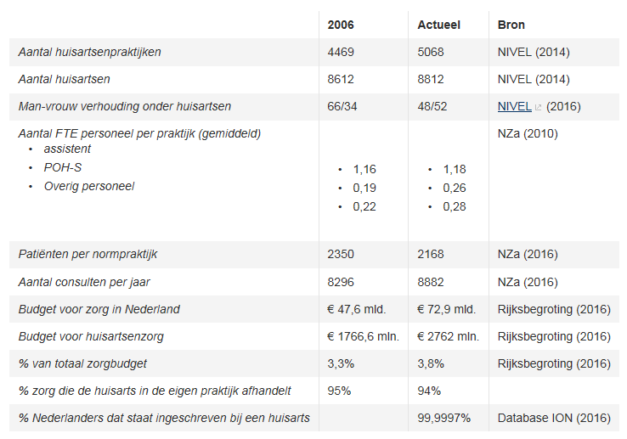
url: https://www.lhv.nl/uw-beroep/over-de-huisarts/kerncijfers-huisartsenzorg

Vip Calculus
De hiergenoemde cijfers zijn afkomstig van de VIP Calculus rapportage in combinatie met cijfermateriaal uit ons HIS Promedico. In 2015 was de praktijk gesloten voor nieuwe patiënten. Januari 2016 is de praktijk weer open gegaan.

Patiëntenaantal en verrichtingen per patiënt op 31 december:
Totaal aantal patiënten Nieuw ingeschreven Uitgeschreven
2011 2440 praktijk dicht
2012 2378 praktijk dicht
2013 2456 164 (26 door geboorte) 47 (7 door overlijden)
2014 2551 163 (60 door geboorte) 68 (13 door overlijden)
2015 2500 praktijk dicht
2016 2589 Praktijk open vanaf 1 januari 2016
2017 2625
2018 2658 143 (3 door geboorte) 114 (15 overleden, 2 naar vph)

Hieronder staat een grafiek met de leeftijdsverdeling in de praktijk in 2018.

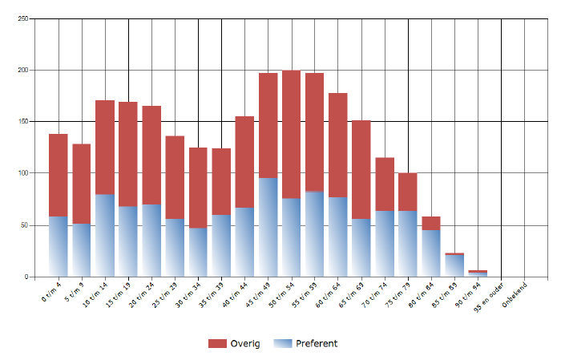

Hier is mooi te zien dat vanaf de leeftijd van 75 jaar de zorgconsumptie per patiënt fors stijgt.
Ketenzorg 2018
Tevens presenteren wij graag een aantal cijfers die betrekking hebben op onze ketenzorg. De ketenzorg DM, COPD en, sinds eind 2013, CVRM wordt met name door Yfke Jensma, POH-S verzorgd en is aangesloten bij de ketenzorggroep Huisartsen Eemland Zorg.
De Ronde Tafel scoort ten opzichte van de andere deelnemende praktijken aan deze ketenzorggroep heel erg goed. Hoewel we ons realiseren dat cijfers niet synoniem zijn met kwaliteit van zorg, menen wij wel te mogen constateren dat onze hoge score iets zegt over hoe Yfke, POH Somatiek, de patiënten weet te motiveren tot gezond gedrag.
Voor de uitgebreide versie van onze ketenzorgcijfers wordt verwezen naar PortaVita, het KIS waar Huisartsen Eemland Zorg gebruik van maakt.
Onderstaande cijfers zijn afkomstig van Huisartsen Eemland Zorg.
Onderstaande cijfers zijn afkomstig van Huisartsen Eemland Zorg.
Diabetes Mellitus | 2016 | Percentage  2016 | 2017 |  | Percentage  2017 |  | 2018 | Percantage 2018
Aantal patiënten | 86 | 100% | 97 |  | 100% |  | 102 | 100%
Aantal jaarcontroles | 94 |  | 84 |  | 86% |  | 93 | 92%
Aantal patiënten met een jaarcontrole | 87 |  | 83 |  | 86% |  | 89 | 88%
Aantal tussentijdse controles | 230 |  | 237 |  | 244% |  | 296
Aantal kleine controles | 211 |  | 220 |  |  |  | 232
Aantal BMI bepaald | 84 | 97,7% | 97 |  | 100% |  | 98 | 97%
Aantal RR bepaald | 84 | 97,7% | 97 |  | 100% |  | 101 | 100%
Aantal LDL bepaald | 81 | 94,2% | 83 |  | 86% |  | 94 | 93%

Sinds 2017 hebben de thuiszorgorganisaties ook toegang tot het KIS van HE zorg Eemland. Hierdoor hebben sommige van de patiënten veel tussentijdse controles staan. Dit komt dus omdat de thuiszorg deze invoert in het KIS- dossier van de betreffende patiënt.

COPD | 2016 | Percentage  2016 | 2017 | Percentage  2017 | 2018 | Percentage 2018
Aantal patiënten | 39 | 100% | 37 | 100% | 42 | 100%
Aantal jaarcontroles | 33 | 86,5% | 30 | 81% | 36 | 95%
Aantal patiënten met een jaarcontrole | 33 | 86,5% | 30 | 81% | 34
Aantal tussentijdse controles | 12 | 30,7% | 9 | 24% | 14
Aantal intakes | 2 | 5% |  |  | 6
Aantal BMI bepaald | 34 | 91.9% | 37 | 100% | 36 | 95%
Aantal spiro | 17 | 43,6% | 32 | 84% | 46
Aantal CCQ | 32 | 86,5% | 28 | 76% | 35 | 92%
Aantal NNGB geregistreerd | 36 | 92% | 35 | 95% | 37 | 97%
Aantal rookstatus vastgelegd | 34 | 91,9% | 30 | 81% | 37 | 97%
Ziektelast vastgesteld | 32 | 86.5% | 37 | 100% | 37 | 97%

2016 was het eerste jaar van de nieuwe richtlijn COPD waarbij niet meer jaarlijks een longfunctietest bij iedere COPD-patiënt hoeft te worden geblazen. Nu tekent zich een patroon af waarbij het ene meer en het andere jaar minder spiro’s bij COPD-patiënten wordt geblazen.

CVRM | 2016 | Percen-tage | 2017 | Percen-tage | 2018 | Percentage
Aantal patiënten | 247 | 100% | 232 | 100% | 244 | 100%
Aantal primair/secundair | 129/110 | 52%/48% | 128/105 | 55%/45% | 124/120 | 51/49%
Aantal jaarcontroles | 219 | 88,6% | 201
Aantal patiënten met een jaarcontrole | 219 | 88,6% | 201 | 87% | 194 | 80%
Aantal tussentijdse controles | 291 | 118% | 291 | 125% | 310
Aantal patiënten met een tussentijdse controle |  |  |  |  | 185 | 76%
Aantal BMI bepaald | 241 | 97.96% | 203 | 88% | 219 | 90%
Aantal RR bepaald | 197 | 96,68% | 206 | 89% | 228 | 93%
Aantal LDL bepaald | 197 | 92,89% | 231 | 100% | 209 | 86%
Aantal Kreatinine bepaald | 208 | 97% | 231 | 100% | 209 | 86%
Aantal NNGB geregistreerd | 198 | 91% | 197 | 85% | 216 | 89%
Aantal rookstatus vastgelegd | 201 | 99,53% | 212 | 91% | 223 | 91%
Gebruik antihypertensiva | 236 x ja  6x nee | 97,5%  2,47% | 232 | 100% | 240 | 99%
Gebruik statines | 128 x ja | 52 % | 123 | 53% | 214 | 88%
Gebruik antistollingsmiddelen | 88xja | 35% | 103 | 44% | 163 | 67%

In 2016 hebben wij nav de nieuwe richtlijn ‘’CVRM includeren ‘’van diamuraal, patiënten die geen antihypertensiva gebruiken uit het KIS gehaald.
Iedere patiënt die opgenomen is in het KIS heeft in principe een jaar- en een tussentijdse controle. Bovendien zijn bij aanpassing van medicatie nog een extra controles nodig.

Activiteiten

Accreditatie
Op 24 juli 2014 is ons het keurmerk ‘NHG geaccrediteerde praktijk’ toegekend. Sindsdien wordt het keurmerk jaarlijks getoetst door een auditor van de NPA.

In het kader van onze accreditatie zijn wij verplicht om minimaal eens in de drie jaar een klanttevredenheidsonderzoek te doen. Omdat wij ons toetsbaar en transparant op willen stellen, vinden wij het wenselijk om een continu proces van onderzoek bij onze ‘klanten’ te verrichten. Daarom is gezocht naar een digitale tevredenheidsonderzoek wat tevens voldoet voor de accreditatie. Met Qualiview hebben we deze gevonden.

Sinds november 2016 wordt door alle medewerkers regelmatig aan de patiënten gevraagd of zij een digitale vragenlijst willen invullen via Qualiview. De resultaten daarvan zijn zichtbaar op onze website. Het gemiddelde cijfer over 12 maanden van 2018 is 8,9.

Audit 2017
Uit het auditrapport integraal overgenomen:
Huisartsenpraktijk De Ronde Tafel is gelegen in Hoevelaken. De praktijk heeft een grootte van rond de 2600 patiënten. In de praktijk zijn 3 huisartsen werkzaam. Tevens is er een POH-S en een POH-GGZ en werken er 4 assistentes. De assistentes werkzaam in de praktijk hebben naast de vaste taken ook overstijgende taken (spreekuur ondersteuning huisarts, ouderenzorg).
De praktijk staat voor kwalitatief goede zorg. Zij vinden het van belang dat de zorg laagdrempelig is en hechten veel waarde aan een goede sfeer waarbij zowel patiënt als praktijkmedewerkers zich prettig voelen. Daarbij spelen transparantie en heldere communicatie een grote rol.
De praktijk heeft een goed lopend kwaliteitssysteem. Er zijn frequente overlegmomenten, zowel voor het gehele team als voor artsen en assistentes onderling. Tijdens de praktijkoverleggen wordt een vaste agenda gehanteerd. Hierbij wordt onder andere aandacht besteed aan eventuele VIM's en komen nieuwe protocollen en werkafspraken aan de orde. De notulen, die voortkomen uit de overleggen, gebruikt de praktijk als actielijst. Hierdoor is gedurende het gehele jaar duidelijk waar de praktijk mee bezig is en hoe de voortgang verloopt. De praktijk geeft aan dat dit een prettige manier van werken is die bij hen past. Gezien de geringe omvang van de praktijk lukt het goed om op deze wijze de continuïteit en kwaliteit van verbeterprocessen te bewaken.
De praktijk heeft een duidelijk jaarverslag. Hierin is terug te vinden welke processen er doorlopen zijn. Dit geeft de praktijk veel inzicht in het eigen functioneren.
Huisartsenpraktijk De Ronde Tafel is een vooruitstrevende praktijk. De praktijk vindt het belangrijk dat medewerkers zich blijven ontwikkelen. Er is ruimte voor na- en bijscholing. Helaas heeft de praktijk het afgelopen jaar te maken gehad met wisseling en ziekte binnen de assistentengroep. Ondanks deze veranderingen heeft de praktijk continuïteit en een hoog niveau van basiskwaliteit kunnen bieden aan de patiënt.
De POH-somatiek volgt alle chronisch zieken in de praktijk. Zij werkt met een zeer overzichtelijk programma waardoor de zorguitkomsten op het gebied van chronische ziekten makkelijk oproepbaar zijn. Ook is er een goede samenwerking met experts buiten de praktijk. Zo wordt een spirometrie altijd mee beoordeeld door een longarts. De praktijk ervaart dit als nuttig. Het zorgt ervoor dat de geboden zorg voortdurend getoetst wordt.
De ouderenzorg is binnen de praktijk goed geregeld. Zowel de POH-s, een van de assistentes als een van de huisartsen houden zich hiermee bezig. Er zijn frequente multidisciplinaire overlegmomenten waarbij de specialist ouderengeneeskunde ook aanwezig is. Ook hier gebruikt de praktijk expertise van buitenaf om nog betere kwaliteit van zorg te kunnen leveren en de eigen kennis toe te laten nemen. Dit past goed bij de visie van de praktijk dat zij kwalitatief goed zorg wil bieden en dat zij transparant wil zijn.
De auditor bedankt de praktijk voor de prettige sfeer waarin de audit is verlopen.
2.2. Conclusies
Tijdens de audit zijn geen afwijkingen vastgesteld en zijn 2 opmerkingen ten aanzien van mogelijke en/of noodzakelijke verbeteringen gemaakt.
De afwijkingen en opmerkingen zijn weergegeven in de volgende hoofdstukken van dit auditrapport.
Accreditatieadvies: accrediteren.
De auditor heeft het vertrouwen verkregen dat het managementsysteem van uw praktijk aan de NPA-kwaliteitsnormen voldoet en doeltreffend is. Dit vertrouwen is gebaseerd op het onderzoek zoals aangeduid in bijlage B. Uit dit onderzoek is enerzijds het vermogen gebleken van uw managementsysteem om aan de eisen en verwachtingen te voldoen en is anderzijds naar voren gekomen dat het proces van interne toetsing voldoende effectief is. Derhalve is er een gerechtvaardigd vertrouwen dat uw praktijk verantwoorde huisartsgeneeskundige zorg verleent.
3. Afwijkingen
Onderstaand worden eerst de afwijkingen behandeld die eventueel nog open stonden vanuit de voorgaande audit en vervolgens eventuele nieuwe afwijkingen uit deze audit.
Een afwijking betekent dat is vastgesteld dat uw praktijk nog niet (volledig) voldoet aan een bepaalde kwaliteitsnorm.
Er mogen maximaal drie afwijkingen open staan tot de volgende audit mits deze geen directe bedreiging vormen voor de veiligheid en de kwaliteit van de zorg.
De afwijkingen zijn met u besproken tijdens het auditbezoek.
3.1. Afwijkingen uit de voorgaande audit
Het aantal afwijkingen dat vanuit de voorgaande audit nog open stond is 1.
Tijdens de audit heeft de auditor beoordeeld of de doorgevoerde maatregelen de afwijking hebben weggenomen. Daarbij kijkt de auditor ook of met de verbetering is bereikt dat de afwijking zich niet opnieuw zal gaan voordoen.
Mocht een afwijking uit de vorige audit niet voldoende zijn weggenomen, dan heeft de auditor opnieuw een afwijking geformuleerd. Zo’n herhaalde afwijking is aanleiding tot het verstrekken van een opdracht aan de praktijk om de afwijking te corrigeren, waarna een herbeoordeling op dit aspect zal plaatsvinden.
Openstaande afwijking vorige audit
12. Infectiepreventie
Tijdens de vorige audit werd een naaldencontainer zonder deksel aangetroffen. Het ontbreken van de deksel was een gevolg van een leveringsprobleem.
Beoordeling gerealiseerde verbetering
De praktijk heeft vlak na de vorige audit complete naaldencontainers met deksel kunnen bestellen en geleverd gekregen. De praktijk is zich bewust dat het gebruik van naaldencontainers zonder deksel een verhoogd risico op prikaccidenten geeft. Tijdens het laatste auditbezoek zijn geen naaldencontainers zonder deksel aangetroffen.
Conclusie: afgesloten
3.2. Geconstateerde afwijkingen
Er zijn tijdens het auditbezoek geen afwijkingen geconstateerd.
4. Opmerkingen
Een opmerking betreft een mogelijkheid tot verbetering van de kwaliteit van uw praktijk, zonder dat hiervoor een afwijking is geformuleerd. Zo zijn opmerkingen een belangrijke input voor het systematisch verbeteren, zoals vereist binnen de NHG-Praktijkaccreditering®.
De opmerkingen zijn met u besproken tijdens het auditbezoek.
No. | Onderwerp | Opmerking
1. | 3. Beleidsplan en jaarverslag | Het huidige beleidsplan is verschenen in 2014. Begin 2017 zijn de missie en visie en doelen die daarin stonden wel doorgenomen en geëvalueerd. Het is nog niet gelukt om een herziene versie te schrijven. De praktijk zal zorgen dat in ieder geval in 2018 een aangepaste/hernieuwde versie van het beleidsplan verschijnt.
2. | 16. Triage | De gegeven adviezen en vragen die voortkomen uit de triage worden door de assistente besproken met de huisarts en zo nodig teruggekoppeld aan de patiënt. De praktijk heeft de werkafspraak ingevoerd dat deze overleggen in het HIS worden genoteerd. In de praktijk blijkt dat dit zo nu en dan ook nog op papier gebeurt. De praktijk is zich ervan bewust dat de verschillende werkwijzen kunnen leiden tot onduidelijkheden in de dossiervoering. De praktijk zal evalueren hoe ze hiermee willen omgaan in de toekomst en wat er nodig is om het digitaliseren hiervan te bevorderen.

Reactie kwaliteitscoördinator:
Ad 1. Beleidsplan: Wij waren ons niet bewust van de 3 jaar ‘geldigheid’ van het beleidsplan. Door de opmerking van de auditor hebben wij ondertussen een nieuw beleidsplan geschreven. Deze is te vinden op onze website.

Ad 2. Triage: De overleggen nav triage vinden bij voorkeur plaats door gebruik van de optie ‘assistentenoverleg’ in Promedico. Ook als de overlegjes mondeling worden besproken. Op die manier komen de overleggen ook direct in het journaal. We ontkomen er echter niet aan dat er ook mondeling overleg plaatsvindt tussen disciplines en dat de resultaten daarvan later die dag in het dossier genoteerd worden.

Verbeterprojecten
Voor de uitwerking van de projecten en verbeterpunten wordt verwezen naar de W-schijf van De Ronde Tafel en naar ons praktijkdossier van de NPA.

-Verbeterpunt Vermindering Benzodiazepinegebruik
Huidige situatie: Patiënten gebruiken benzodiazepine te lang door of hebben onvoldoende stimulans of begeleiding bij verminderen of stoppen met benzodiazepine. Gevaar bestaat dat er niet volgende de NHG richtlijnen gehandeld wordt en patiënten onnodig Benzo’s gebruiken.
Verbeterpunt: Chronische Benzodiazepinegebruikers in de praktijk stoppen met of verminderen van hun gebruik. Voor de groep die langdurig de Benzo’s gebruikt moet monitoring verbeteren.
Evaluatie:
Bij de start van het project zomer 2017 waren er 83 benzodiazepinegebruikers in de praktijk. Daarvan hebben Dr Smits en POHGGZ Jeannette Moll er 40 geselecteerd voor deelname aan dit project.
Status: gestart april 2017. Project loopt nog. In 2018 zijn patienten uit andere praktijken door Jeannette Moll opgeroepen. Verwacht vervolg met de 2e helft gebruikers is najaar 2019.

-Verbeterpunt vermindering overmatig gebruik bronchodilatatiemedicatie: In juni 2017 is een oproep gestuurd naar 8 patiënten om een afspraak te maken op het spreekuur ivm (ruim)ventolingebruik zonder IHC. (Groep geselecteerd iom Apotheker)
Daar is destijds geen enkele reactie op gekomen.
In januari 2018 is de 2e oproep gestuurd, daar hebben 3 patiënten gevolg aan gegeven=24%
Als gevolg van dit verbeterpunt worden nu jaarlijks door de POH S eventueel in samenwerking met de apotheek een overzicht gemaakt van de single SABA-gebruikers die niet voor controle bij de huisartsenpraktijk zijn geweest. Deze worden uitgenodigd op het spreekuur.
Status: gestart juli 2017. Project is afgerond.
-Verbeterpunt Diabetes Mellitus en nierfunctiestoornissen:
Doel: Analyseren hoeveel patiënten er zijn in de huisartsenpraktijk met een verminderde nierfunctie waarbij sprake is van te hoog gedoseerd metfominegebruik. Het opstellen van een verbeterplan om deze patiënten met een verminderde nierfunctie en antidiabetica tijdig te signaleren en het opstellen van duidelijke (samenwerkings)afspraken ten aanzien van dosisaanpassingen.
Status: is afgerond.
-Verbeterpunt DRT AVG proof:
Doel: praktijk voldoet aan de AVG op uiterlijk 25 mei 2018.

Aanvang: januari 2018.

Status: is afgerond.

Prestaties (Modules) en bijzondere verrichtingen 2018
Vergoeding POH-GGZ

Vergoeding POH Somatiek

Prestatie service- en bereikbaarheid

Prestatie Kwaliteit en Accreditatie

Prestatie kwetsbare ouderen

Prestatie Spiegelinformatie

Prestatie Doelmatig Voorschrijven: eenmalige beloning achteraf na toetsing van uitkomstparameters. In 2018 vindt de evaluatie voor 2017 plaats en aan de hand daarvan volgt dan nabetaling.

Stoppen met roken begeleiding: Dit wordt ook door de POH-S gegeven. Aangetoond is dat stoppen met roken effectiever is wanneer er professionele ondersteuning wordt geboden. Voor de COPD-patienten ontvangen we de financiering voor de stoppen met roken begeleiding via het ketenzorgtarief. Voor de andere groep kunnen we een apart tarief declareren.
Wij werken bij deze ondersteuning via de L MIS van Stimedic(voorheen Stivoro).
In 2018 hebben 14 patiënten gebruik gemaakt van ondersteuning bij het stoppen met roken.

Polyfarmacie: hierbij vindt er een samenwerking plaats tussen de plaatselijke apotheker; de huisarts en onze doktersassistente Monique.
Ketenzorg via Huisartsen Eemland Zorg:
Diabetes Mellitus
COPD
CVRM

Bijzondere financiering via Huisartsen Eemland Zorg:
GGZ
Ouderenzorg

Zorg voor Kwetsbare Ouderen
Sinds 2013 is De Ronde Tafel actief in hun zorg voor kwetsbare ouderen. Dit doen wij door middel van periodiek een uitdraai te maken uit Promedico van een nieuwe selectie (potentieel) Kwetsbare ouderen. De mensen die nog niet in beeld zijn stuurt Monique Schoon een TRAZAG-formulier. Na retourzending bekijkt Yfke Jensmas de vervolgactie. Zo nodig gaat Monique op huisbezoek en brengt daar, op verzoek van Yfke, de patiënt verder in kaart. Afhankelijk van de TRAZAG en het eventuele huisbezoek kunnen vervolgacties nodig zijn.

Sinds 2017 maken wij ook gebruik van de keten ouderenzorg van Huisartsen Eemland. Kwetsbare oudere patiënten worden in dit zorgprogramma geïncludeerd.
Er wordt regelmatig een MDO (iedere 6 tot 8 weken) georganiseerd waarin deze patiënten, indien nodig, worden besproken.
Aanwezig bij dit MDO zijn: een specialist ouderengeneeskunde (SOG), de betreffende wijkverpleegkundige van de thuiszorgorganisatie waarvan de patiënt gebruikt maakt, de huisarts, de praktijkverpleegkundige. En een ieder die bij dit overleg nog van extra betekenis kan zijn (bv medewerker gebiedsteam). De samenwerking met de deelnemende partners is goed en laagdrempelig. De SOG gaat op ons verzoek regelmatig op huisbezoek vanuit haar ‘consultatieve functie’.
In 2018 zijn 37 patiënten geïncludeerd in dit zorgprogramma.
Polyfarmacie
Bij veel kwetsbare ouderen is sprake van co-morbiditeit en polyfarmacie. Om het aantal fouten en misverstanden en interacties zo klein als mogelijk te houden, is het van belang om periodiek naar de medicatielijsten te kijken. In dit kader is er een samenwerking tussen de huisartsenpraktijk en de lokale apotheek.
Onze doktersassistente Monique Schoon draait periodiek overzichten uit van mensen met polyfarmacie (meer dan 6 medicijnen). De apotheek doet hetzelfde. Monique gaat bij de desbetreffende patient langs om te controleren welke medicatie men daadwerkelijk gebruikt en inventariseert de noodzaak daarvan. Na terugkoppeling aan de huisarts vindt er een gesprek plaats tussen huisarts en apotheker. Daarna wordt de patient op de hoogte gesteld van de adviezen en uitkomsten door Monique.
In 2018 zijn op die manier 28 patiënten besproken.
Praktijkspiegel 2017
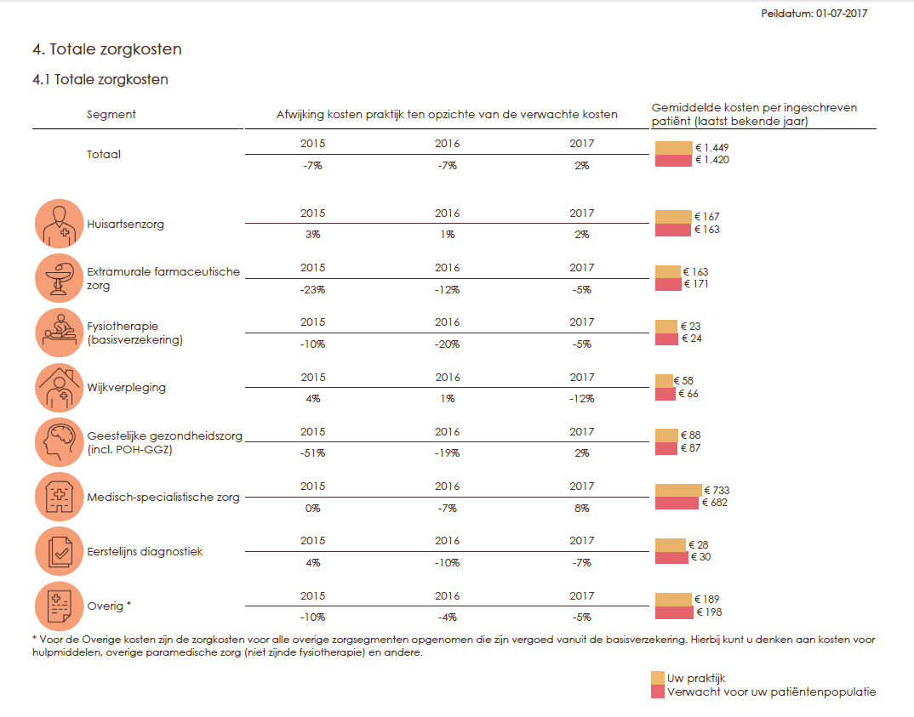
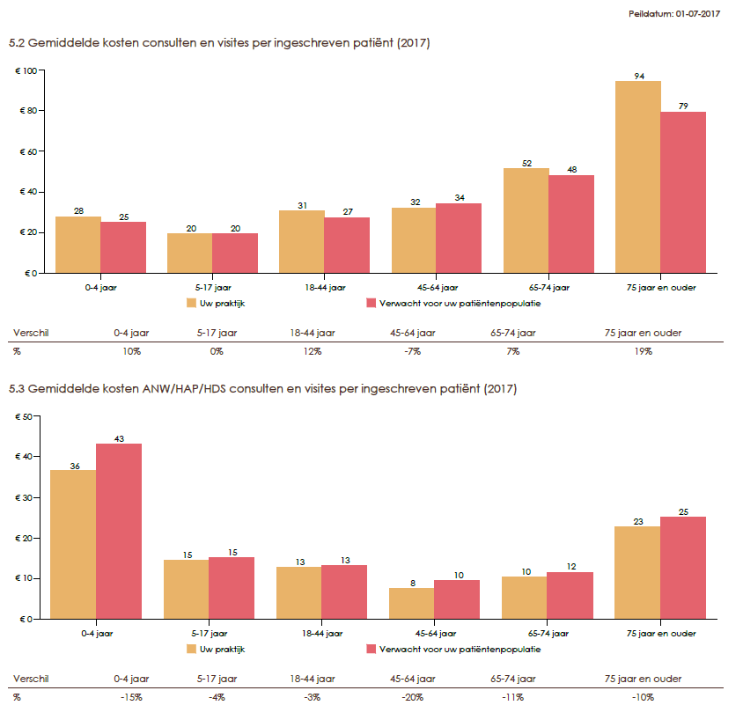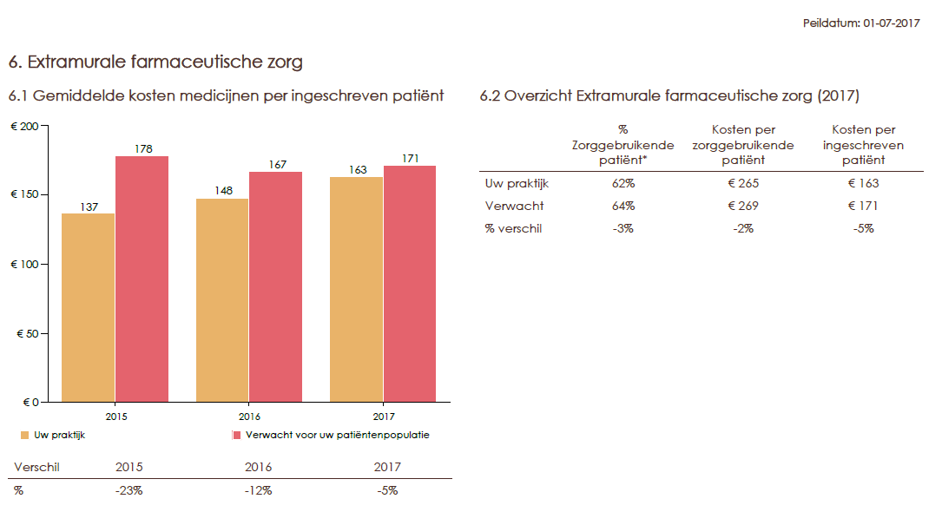
Opleiden
Lianne Beijer heeft in 2018 geen externe stagiaires doktersassistente opgeleid.

Vanaf september 2015 is Bram Smits huisartsopleider voor de Universiteit Utrecht.
Zijn eerste AIOS is Hanneke ter Riet. Gevolgd in september 2016 door Jim Boersma. In september 2017 is Annemieke Hemke als derde jaars AIOS in de praktijk begonnen.

In 2018 heeft ook Debora Smits-de Vries een erkenning als huisartsopleider voor de Universiteit Utrecht gekregen.

Tevens hebben we eind 2018 1 3e jaars co-assistent en 2 5e jaars co-assistenten opgeleid. De laatsten samen met Annemieke Hemke, 3e jaars AIOS.

Griepvaccinaties
Lianne Beijer is verantwoordelijk voor het jaarlijks terugkerende project griepvaccinaties. Sinds 2013 maakt zij daarbij gebruik van het griepproject van Promedico en kan het formulier gescand worden waardoor het makkelijker is geworden om in het patiëntendossier de melding griepvaccinatie op te nemen.

Aantal geïndiceerde patiënten (HIS) Bestelde vaccinaties Gebruikte vaccinaties
2013: 726 550 417
2014: 776 550 446
2015: 737 500 409
2016: 766 450 386
2017: 784 420 379
2018: 873 450 406

Van de 873 geïndiceerde patienten zijn 263 griepweigeraars. Daarnaast waren er in 2018 168 non-responders.

Van de 406 gevaccineerde patienten zijn 350 mensen 60 jaar of ouder. De overige groep bestaat uit 56 mensen.

Op onze website leggen we uit wat onze ideeën omtrent de griepvaccinaties zijn en mensen krijgen meerdere gelegenheden om zich te laten vaccineren.

Veel patiënten die de griepprik niet komen halen, melden zich niet af. Deze mensen worden sinds 2013 door de assistentes geregistreerd als non-responder. Na ‘2 jaren niet verschijnen zonder afmelding’ wordt de patiënt niet meer opgeroepen. Natuurlijk kan een griepweigeraar zelf zich weer aanmelden voor de griepvaccinaties en oproepen.

Werkzaamheden huisartsen
Naast de reguliere consulten en visites verrichten beide huisartsen veel kleine chirurgische verrichtingen zoals verwijderen van atheroomcystes en andere huidafwijkingen en partiële nagelextracties. Verder plaatsen zij regelmatig IUD’s en cyriaxinjecties. Bram Smits is opgeleid om ECG’s goed te beoordelen. Desgewenst kan hij gebruik maken van telecardiologie om een cardioloog mee te laten kijken. Bram en Debora Smits zijn beiden opgeleid om spirometriëen te beoordelen (certificaat CASPIR-cursus) en tevens hebben Mariska Albracht en Debora Smits een certificaat ‘Instellen op insulinetherapie’ van de Stichting Langerhans.
Bram en Mariska verlenen intensieve zorg aan terminale patiënten, waarbij de kennis van Mariska Albracht-van der Linden, als kaderarts Palliatieve zorg, goed van pas komt. Bram Smits is in voorkomende gevallen 24 uur per dag telefonisch bereikbaar.

Als praktijkhouders komen bij Bram en Debora nog veel extra werkzaamheden op het gebied van personeels- en praktijkmanagement kijken.

Werkzaamheden praktijkassistentes
De assistentes hebben veel patiëntencontact aan de telefoon en de balie. Daarnaast hebben zij hun eigen spreekuur waarbij ze Hb-en Glucosecontroles doen; tensiemetingen; gewichtcontroles; cervixsmears; hechtingen verwijderen; ABM; EAI; teledermatologie en eerste opvang bij traumatologie. Op verzoek van de huisarts meten ze de CRP of maken ze een ECG.

Lianne Beijer verwijdert IUD’s tenzij deze vervangen moet worden. Dan doet de huisarts de verwijdering. Daarnaast is Lianne onze wonddeskundige. Sinds zij de opleiding tot Spreekuur Ondersteuner Huisarts met goed gevolg heeft afgerond, kan zij nog meer medische problemen zelfstandig behandelen.

Monique Schoon werkt samen met Yfke Jensma, POH-somatiek, met betrekking tot de zorg voor onze ‘Kwetsbare ouderen’. In dat kader bezoekt zij zo nodig en zo mogelijk bepaalde patiënten in de thuissituatie. Samen met Lianne verrichten zij consulten bij kwetsbare ouderen. Daarnaast heeft Monique een actieve rol bij het polyfarmacie beleid.

Alle assistentes zijn tevens actief bij het accreditatieproces waarbij zij veel protocollen bij aanvang hebben geschreven en periodiek herzien.

Eind 2018 is door Lianne Beijer de voorraadbeheermodule van VIP Calculus geïmplementeerd. Met een barcodescanner kunnen eenvoudig nieuwe medische middelen besteld worden. Het voorraadbeheer is hierdoor nog eenvoudiger en meer lean geworden. We hebben een kleine voorraad en bestellen wanneer nodig. Dit moet voorkomen dat materiaal weggegooid moet worden, omdat deze de expiratiedatum is gepasseerd. Deze werkwijze sluit heel goed aan bij de gewenste manier van werken die door de NPA wordt voorgesteld. Ook maakt Lianne gebruik van het “wondbox-concept” van de NHG voor het gebruik en de voorraadbeheer van verbandmiddelen voor chronische wonden.

Naast telefonisch triage; assistentenspreekuur en beheer van voorraden en de behandelkamer zijn er verschillende administratieve handelingen die uitgevoerd worden door de assistenten. Zo worden patiënten teruggebeld die een (intensieve) ziekenhuisopname hebben gehad. Natuurlijk moet ook de patientenadministratie worden bijgehouden zoals de in- en uitschrijvingen, overschrijvingen, bijhouden van mutaties adres, zorgverzekeraar etc. Zo nodig vindt daarover overleg plaats met VIP Calculus.

Werkzaamheden praktijkondersteuner Somatiek
Yfke Jensma verleent geprotocolleerde zorg aan onze patiënten met Diabetes Mellitus en COPD via de ketenzorgorganisatie Diamuraal. In 2014 is zij tevens gestart met de ketenzorg voor CVRM-patienten. Daarnaast begeleidt zij ook astmapatiënten, doet zij diagnostische spirometrieën, kan zij MMSE’s afnemen en kunnen gemotiveerde patiënten bij haar terecht voor de ‘Stoppen met roken begeleiding’.

Yfke heeft de certificaten van CASPIR en de Langerhanscursus.

Yfke wordt bij de zorg voor onze kwetsbare ouderen ondersteund door Monique Schoon, assistente.

Yfke levert haar bijdrage aan de accreditatie door het invullen van de desbetreffende ketenzorglijsten en het meeschrijven aan het jaarverslag.

Mede dankzij Yfke scoort de praktijk heel goed op de eindpunten van deze geleverde zorg hetgeen in de rapportages van de ketenzorggroep ‘Huisartsen Eemland’ terug te zien is.

Werkzaamheden praktijkondersteuner GGZ
Jeannette Moll-Marx werkt sinds 2014 in onze praktijk als POH –GGZ. Zij werkt 10 uur per week als POH-GGZ in De Ronde Tafel. Daarnaast werkt zij in de huisartspraktijken van Marleen Buijs en Frans van der Velde. Beiden ook in Hoevelaken.
Haar werkzaamheden bestaan uit voeren van gesprekken met patiënten (consulten); E-zorg; zo nodig consultatie van psycholoog of psychiater en het draaien van projecten.

Daarnaast begeleidt Jeannette stagiaires POH GGZ in onze praktijken. Hun werkzaamheden beslaan 1 dag per week.

Werkzaamheden praktijkmanager
Het praktijkmanagement is verdeeld tussen Bram Smits en Debora Smits-de Vries.

Outsourcing overige werkprocessen
Sinds 2013 hebben we zo veel mogelijk processen ‘geoutsourcet’, zoals het werken met ADA via ICTaurus. Het leeuwendeel van de gebruikte hardware en software staat niet meer in de praktijk maar in een door ICTaurus beheerde en beveiligde server-omgeving, een ‘cloud’. Een en ander scheelt vele uren updaten, problemen oplossen, installeren, virus scannen, en automatiserings-frustratie. Beveiliging en privacy van gegevens worden ook automatisch goed geregeld. Als bijkomend voordeel is de hardware minder diefstalgevoelig.

Daarnaast huren we, sindsdien, VIP Calculus in om de contacten met de zorgverzekeraars te onderhouden en is het declaratieproces weer zorgeloos en waterdicht geregeld. Per 1 januari 2016 heeft VIP Calculus ook de salarisadministratie overgenomen.

Overlegstructuren

Er vindt 4-6 x per jaar een praktijk- dan wel assistenten- of praktijkoverleg plaats.

Yfke Jensma heeft 4 x per jaar een POH-somatiekoverleg met de andere POH’s van het dorp. 2 Keer per jaar heeft zij een POH-netwerkbijeenkomst van de regio Eemland. Daarnaast heeft zij dus 5 x per jaar een MDO met het Kernteam Kwetsbare Ouderen. Daaraan voorafgaande overlegt zij altijd met de thuiszorg over welke patiënt ingebracht gaat worden en stelt samen met de wijkverpleging een voorlopig zorgplan op.

Jeanette Moll heeft 1x per maand overleglunch met de POH-GGZ van Huisartsenpraktijk Parklaan in Hoevelaken.

Bram, Debora en Jeanette hebben 4x per jaar Sociaal beraad. Een overleg met alle partijen binnen het sociaal domein in Hoevelaken.

Bram en Debora Smits hebben 6 x per jaar HAGRO-overleg. Daarnaast hebben zij 2x per jaar een overleg met het gebiedsteam Hoevelaken. En periodiek MDO.

Samenwerking huurders

Naar aanleiding van ons visiedocument wilden we graag een intensiever contact met een aantal andere disciplines. In 2018 kwam het Diagnostisch Centrum Meander 3 ochtenden per week prikken in ons pand en huurde 1 dag per week Podotherapie Rondom een ruimte.
Het thuiszorgteam van Beweging 3.0 had de volledige beschikking over een ruimte, maar heeft deze per 1 mei 2018 opgezegd ivm hun wens tot uitbreiding van het vloeroppervlak.

Opleidingen

Bram Smits:
- 6 terugkomdagen Huisartsopleider 2018
- 5x FTO-groep Kootwijkerbroek-Stroe-Hoevelaken 2018
- STiP Tijdig spreken over het levenseinde 2018
- Doctor on board? Luchtvaartgeneeskunde voor de huisarts
- Topicus HAP training online
- STARclass Spoedzorg in de huisartspraktijk
- ABCDE huisartsgame STARclass online
- Huisarts ontzorgt of ontzorgd? Bijeenkomst HE ouderenzorg
- Reanimatietraining DRT

Mariska Albracht-van der Linden:
- Peergroup palliatieve zorg 4 bijeenkomsten
- Intervisie palliatieve zorg 3 bijeenkomsten
- FTO 4 bijeenkomsten
- Langerhans dag in Zwolle
- Nascholing palliatieve zorg
- KNMG symposium De wilsverklaring
- WDH nascholing Tuchtzaak
- WDH nascholing De vrouw en de hormonen
- WDH nascholing DM type II
- Huisartsenbeurs

Yfke Jensma:
- POH-DAG, HE ZORG
- De huisarts ontzorgt (ouderenzorg), HE Zorg
- Langerhanssymposium, NHG
- Nieuwe ziektelast meter COPD, HE ZORG
Jeannette Moll-Marx:
-POH Congres Eemland
-Training slaapstraat
-UFA Scholing ‘Verslavingszorg in achterstandswijken’
-Yucel methode
-Ortius Pijnrevalidatie, chronische dagelijkse hoofdpijn en migraine
-studiemiddag ACT

Lianne Beijer:
-Accredidact, schriftelijk en online nascholingen, thema’s: dementie, cervixsmears, borstkanker, oedeem, intoxicaties, ernstige infectieziekten bij kinderen, DM 2
-EAI WDH
-Hercertificering SOH via KOEL

Monique Schoon-Oudejans:
-Het kleinschalig congres, april 2017
-Reanimatie/AED, DRT
-Ouderenpsychiatrie, Nov 2017
-Promedico, nov 2017
-Enkel-Arm-Index WDH
-Accredidact nascholingen online

Armanda Fraanje:
-Promedico
-triagecursus

Debora Smits-de Vries:
- 3 intervisiebijeenkomsten: intervisiegroep Eemland ?? x, intervisie Kaderarts Beleid 2 x, 1 x als kaderhuisarts Ouderengeneeskunde
- 3 FTO-bijeenkomsten
- 2 bijeenkomst denktank Ouderenzorg Eemland
- STARt class
- Scholing Dementie HE
- Spiegelbijeenkomst hagro hoevelaken

Praktijkoverstijgende werkzaamheden en nevenfuncties

Bram Smits: Na 6 jaar afscheid genomen van cie ethiek MMC. Met komst van Debora als opleider wordt nu afgewisseld met het opleiden van AIOSsen. Daardoor ruimte gekregen voor het begeleiden co-assistenten, een actieve rol in werkgroep nieuwbouw gezondheidscentrum. Daarnaast is Bram sinds begin 2019 voorzitter ICT-commissie van de Huisartsen Coöperatie Eemland.
Mariska Albracht-van der Linden: Huisartsdocent Universiteit van Utrecht voor 16 uur/week.
Kaderhuisarts Palliatieve Zorg; In die functie organiseert zij nascholingen voor huisartsen en specialisten ouderengeneeskunde in de regio Eemland.
Lid Oncologiecommissie Meander Medisch Centrum.
Daarnaast losse waarnemingen. Per juni 2019 zal Mariska ook verbonden zijn aan Huisartsen Eemland als kaderarts Palliatieve Zorg.

Debora Smits-de Vries: is geregistreerd als kaderarts Beleid en Beheer sinds november 2017 en als kaderarts (eerstelijns) ouderengeneeskunde sinds maart 2018. In beide hoedanigheden verricht zij werkzaamheden. In 2018 heeft zij bv 5 denksessies begeleid in het kader van de herijking kernwaarden huisartsenzorg. Als kaderarts ouderengeneeskunde verricht zij werkzaamheden voor de Huisartsen Eemland Zorg.
Daarnaast is zij per 1 november 2018 onbezoldigd bestuurslid van het Toon Hermans Huis Amersfoort en redactielid van een nascholingstijdschrift voor ouderengeneeskunde van Prelum. In 2018 heeft Debora de bevoegdheid voor het opleiden van AIOS gekregen en zal per maart 2019 haar eerste AIOS gaan begeleiden.

Monique Schoon-Oudejans: triagiste Huisartsenpost Medicamus

Yfke Jensma: werkt 1 dag per week als verpleegkundige in een asielzoekerscentrum.

Jeannette Moll-Marx: werkt tevens als POH GGZ in de praktijken van dr Buijs en dr van de Velde.

Financiën en rechtsvorm

In financieel en fiscaal opzicht hebben Bram Smits en Debora Smits-de Vries een volle maatschap en zijn beide voor 50 % praktijkhouder.
Het financieel jaarverslag is niet openbaar. De maatschap Smits moet zorgen voor voldoende financiële onderbouwing en het ‘gezond’ houden van het bedrijf. De maatschap draagt daarvoor ook het financiële risico.

Klachtenregeling

Vanaf 1 januari 2017 zijn de huisartsen, en daarmee, de medewerkers van de praktijk, ivm de wet kwaliteit, klachten en geschillen zorg (wkkgz) verplicht aangesloten bij de landelijke organisatie ‘Stichting Klachten en Geschillen Eerstelijnszorg’ voor zowel hulp en afhandeling van eventuele klachten alsmede geschillen. Dit heeft de oude regeling met de klachtenorganisatie van de Kring Midden Nederland vervangen.

Daarnaast heeft de praktijk een eigen klachtenregeling, waarbij inkomende klachten van patiënten, familieleden en eventuele stakeholders actief benaderd worden. Elk praktijkoverleg is het een vast agendapunt of en zo ja welke klacht is binnengekomen en hoe deze is afgehandeld. Afhankelijk van de klacht volgde een gesprek met de patiënt en zijn afspraken gemaakt over de afhandeling. Tevens is het bij elk praktijkoverleg een vast terugkerend agendapunt. In 2018 is geen schriftelijke klacht binnengekomen.

Op onze website wordt bij praktijkinfo vermeld hoe wij met klachten omgaan.

Veilig Incidenten Melden
Sinds het accreditatieproces hebben we ook een vast agendapunt bij het praktijkoverleg om de VIM’s te bespreken die de daaraan voorafgaande periode zijn geweest.

Als er zich een (bijna) incident heeft voorgedaan wordt de betrokken medewerker (-s) verzocht om daarvan een VIM-formulier in te vullen. Vervolgens wordt het hele proces doorlopen waarbij uitwisseling plaatsvindt tussen de betrokken medewerker(-s) en de kwaliteitsfunctionaris. Zo nodig wordt ook overleg gevoerd met andere betrokkenen zoals de patiënt dan wel derden. Na afhandeling van de VIM wordt deze besproken in het praktijkoverleg en vervolgens opgeruimd in de daarvoor bestaande map.

In 2018 hebben 17 VIM’s het volledige proces doorlopen. We doen ons best om in een open klimaat de VIM’s te bespreken met elkaar met als doel verbetering van de kwaliteit van de zorg en het willen leren en verbeteren waar nodig.

Evaluatie 2018 en doelstellingen 2019

Zoals in dit jaarverslag te lezen is, blijft De Ronde Tafel een dynamische praktijk.
We willen ons transparant opstellen met betrekking tot de kwaliteit van de geleverde zorg en de processen die daaraan ten grondslag liggen.

Ouderenzorg: Met de stijging van het aantal ouderen is het fijn dat onze praktijk al ervaring en deskundigen in huis heeft zoals onze POH Somatiek, Yfke Jensma, en Monique Schoon, doktersassistente en dat er een goede samenwerking is met de SOG en de thuiszorginstellingen.

Ook de overstijgende kennis en vaardigheden van Lianne Beijer als
Spreekuur Ondersteuner Huisarts, zijn helpend om de druk in de patiëntenzorg te kunnen opvangen en verdelen.

Jeugdzorg: Ondertussen is ook ervaring opgedaan met onze POH-GGZ Jeannette Moll en het gebiedsteam. Het netwerk omtrent de jeugdzorg is duidelijk en prettig door de komst van 2 kinderpsychologen in het gebiedsteam die in de huisartsenpraktijken wekelijks spreekuur houden. In 2018 heeft de HAGRO besloten om de samenwerking met 1 van de kinderpsychologen te beeindigen. In verband met het vrijwillige vertrek van de andere kinderpsycholoog begin 2019 is deze pilot ongewis.

Groei patiëntenaantal: de praktijk is nauwelijks tot niet gegroeid in patiëntenaantal.

Patienttevredenheid: De patiënttevredenheid wordt sinds eind 2016 continu getoetst door middel van Qualiview. De opmerkingen die patiënten maken worden door ons bekeken en waar mogelijk van geleerd of kunnen we aanpassingen verrichten.

Huisvesting: Sinds 2016 zijn we regelmatig in gesprek over nieuwe huisvesting. De komende jaren zal dit voor de praktijk een belangrijk thema blijven. Sinds 2018 zijn we nader in gesprek met andere partijen over de huisvesting.

